杭州赣鑫电子有限公司
HANGZHOU GANXIN ELECTRONIC CO., LTD

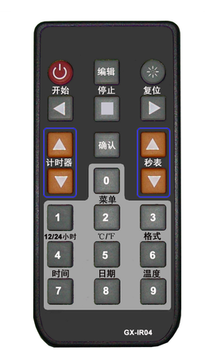
说明书
功能说明：
A：正倒计时 B：亮度调节 C:显示时间
遥控操作说明：
1. ：开/关
在正常显示下开关机，在编辑时放弃修改并退出编辑。
2. ：编辑按键。
3 ：在编辑状态下按下该键光标左移，开始按键。
4 ：在编辑状态下按下该键光标右移。在运行状态时为复位按键(复位到最后一次所编辑的数字)。
5 ：在编辑时按下保存所编辑的数字。
6 ：正计时按键。
7 ：倒计时按键。
8 ：暂停按键。
操作举例：
A.5分钟倒计时
按键进入倒计时模式，按编辑键进入编辑模式，用数字键将屏幕数字编辑为05:00，按确认键保存，自动退出编辑状态。此时可按开始键，开始计时。倒计至00：00 结束。
B.正计时
按键进入正计时模式，此时可按开始键，开始计时。
C.显示时间
按数字键7进入时间模式。按编辑键进入编辑模式，编辑时间为12:20，按确认键保存，自动退出编辑状态。按4键可以切换12/24小时制。
D.亮度调节
按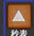和可对显示屏上的亮度进行调节。
另：红色按钮代表开始，绿色按钮代表暂停。
注意：该产品的正常工作电压为12V AD，电压过低工作不正常，电压过高电路会损坏。

